Каравелла-DDC представляет
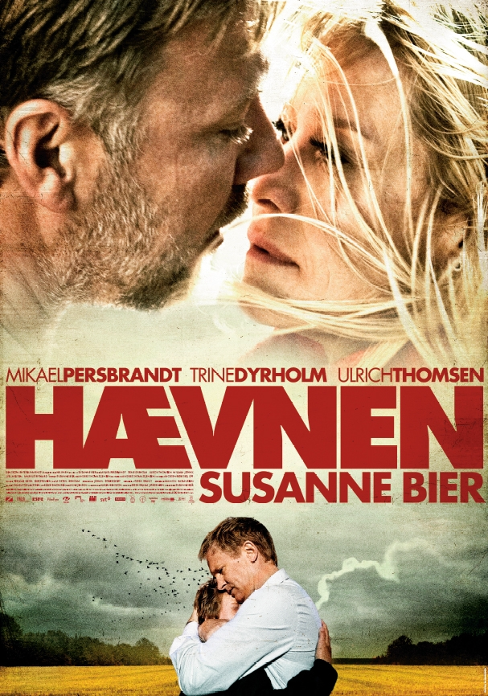
Оскар 2011
(Лучший фильм на иностранном языке)

Золотой глобус 2011
(Лучший фильм на иностранном языке)

Фильм Сюзанны Биер
МЕСТЬ

Hævnen, Дания, драма, 2010, 113 мин.

Режиссер: Сюзанна Биер
Сценарий: Сюзанна Биер и Андерс Томас Йенсен
В ролях: Микаэл Персбрандт, Трине Дюрхольм, Ульрих Томсен, Ким Бодниа
Оператор: Мортен Себорг, DDF
Художник: Питер Грант
Композитор: Йохан Седерквист
Звук: Эдди Симонсен
Продюсер: Сиссе Граум Йоргенсен, Карен Бентцон

Послание режиссера

В фильме «Месть» я исследую границы человеческих возможностей контроля за жизнью общества в целом, и личной жизнью в частности.
В картине поднимается вопрос, является ли наша «прогрессивная» культура гарантом лучшего мира, или несправедливость миров, где нет торжества закона, присуща нашей цивилизации в той же мере, просто она не столь очевидна на первый взгляд.
Есть ли у нас иммунитет против хаоса, или мы просто самозабвенно балансируем на грани неконтролируемого беспорядка?
Сюзанна Биер, Август, 2010

Антон – врач, живущий между двумя мирами: домом в идиллическом и благополучном датском городке и работой в африканском лагере беженцев. Такая жизнь постоянно приводит его к конфликтам с семьей, и каждый раз ставит перед выбором - отомстить или простить.
Антон живет отдельно от жены Марианны и двух их сыновей, его семья на грани распада. Десятилетний сын Элиас непрерывно сталкивается с издевательствами в школе, пока за него не заступается Кристиан, новичок, переехавший из Лондона вместе с отцом Клаусом. Мальчик безуспешно пытается примириться со своей трагедией - мать Кристиана незадолго до этого скончалась от рака.
Элиас и Кристиан быстро сближаются, но в момент, когда Кристиан втягивает Элиаса в опасную схему мщения с потенциально трагическими последствиями, их дружба подвергается непростому испытанию, и жизни мальчиков оказываются под угрозой. И только родители могут помочь мальчикам разобраться в хитросплетениях человеческих эмоций, боли и сострадания.

Сюзанна Биер (режиссер)

Сюзанна Биер – одна из наиболее известных датских режиссеров современности. Ее фильмы “После свадьбы” (Efter brylluppet, 2007, номинация на Оскар) и “То, что мы потеряли” (Things We Lost in the Fire, 2007, с Халле Берри и Бенисио дель Торо в главных ролях) стали хитами национального кинопроката. Ее дебютная картина “Фрейд покидает дом” (Freud flyttar hemifrån..., 1990) получила международное признание, как и следующая картина “Дела семейные” (1993). Ее следующий шведский фильм “Как никогда прежде” (1995) получил награду критиков на фестивале в Монреале. Последовавший за ним датский фильм “Один единственный” (Den eneste ene, 1999) был обласкан критикой и собрал почти миллион зрителей в Дании. Этот успех споспособствовал укреплению репутации Сюзанны Биер как крепкого кинематографиста. В 2000 году году режиссер сняла драму “Только раз в жизни” (Livet är en schlager), за которой последовали еще два кинопрокатных хита: догматический “Открытые сердца” (Elsker dig for evigt, 2002), отобранный на фестивалях Сандэнс, в Сан-Себастьяне, Торонто, и фильм “Братья”(Brødre, 2004), получивший Приз зрительских симпатий на фестивале Сандэнс и награду за лучшую актерскую работу в Сан-Себастьяне.

Андерс Томас Йенсен (сценарист)

Андерс Томас Йенсен - лауреат премии Оскар, сценарист и режиссер. Он написал сценарии и снял в качестве режиссера четыре короткометражных фильма, каждый из которых был номинирован на награды Американской киноакадемии. Его третья короткометражная картина «В ночь выборов» (1998), а также его недавний короткометражный фильм «Новые арендаторы» (2009) получили золотые статуэтки Оскар в 1998 и 2009 годах соответственно.
За последние десять лет Андерс Томас Йенсен написал сценарии к множеству известных фильмов, среди которых «Открытые сердца» (2003), «Братья» (2004) и «После свадьбы» (2006) Сюзанны Биер, «Последняя песнь Мифуне» (1999, реж. Сьорен Краг-Якобсен), «Король жив» (2000, реж. Кристиан Левринг), «Дави на газ!» (2002, реж. Лассе Спанг Ольсен) и др. Его полнометражные картины как режисеера также завоевали признание публики. Среди прочих стоит отметить фильм «Мерцающие огни» (2000) и «Адамовы яблоки» (2005).

Сиссе Граум Йоргенсен (продюсер)

Сиссе Граум Йоргенсен в настоящее время одна из самых востребованных продюсеров датского кино, что отчасти подтверждается ее долгосрочным сотрудничеством с Сюзанной Биер. Наряду с фильмом «Месть», Сиссе выступила продюсером на таких картинах, как «Братья» (2004) и номинированная на Оскар «После свадьбы» (2006) Сюзанны Биер, «Дорогая Венди»(2005) Томаса Винтерберга, отобранный на МКФ в Торонто «Не бойся меня» Кристиана Левринга, а также «Уилбор хочет покончить с собой»(2002) и «Тоска по дому» (2007) Лоне Шерфиг. Также, Сиссе Граум Йоргенсен выступила исполнительным продюсером фильма «Красная дорога» режиссера Андреа Арнольд, удостоенного Специального приза жюри на МКФ в Каннах в 2006 году. Из недавних картин продюсера стоит отметить фильм «Семья» (2010) режиссера Пернилле Фишел Кристенсен, вошедшего в конкурную программу Берлинале и получившего приз ФИПРЕССИ. В 2004 году, накануне МКФ в Каннах, Сиссе была включена журналом Variety в десятку продюсеров, чьи фильмы обязательны к просмотру на фестивале.

Актеры

Микаэл Персбрандт (Антон)
Микаэл Персбрандт - один из наиболее популярных, харизматичных и признанных шведских актеров нашего времени. В 2009 году он был удостоен самой престижной награды Шведского кинематографа «Золотой Жук» за роль в фильме «Незабываемые моменты» (2008, реж. Ян Троэлль). Его актерские работы включают такие фильмы как «Сердце небес» (2008) датского режиссера Симона Стахо, «Бунт в Каутокейно» (2008) норвежского режиссера Нильса Гаупа и многих других. Он был многократно номинирован на «Золотого Жука» за роли в фильмах «Смертельное принуждение» (1999), «Все любят Алису» (2002) и «Bang Bang Орангутанг» (2005)

Трине Дюрхольм (Марианна)
Трине Дюрхольм дебютировала в кино в подростковой драме «Прилив» в 1990 году, но настоящий прорыв в ее актерской карьере случился после съемок в фильмах «Торжество» (1998), «Быстрые стволы» (1999) и «В твоих руках» (2004), за роль в котором она получила приз Датской киноакадемии. За главную роль в фильме «Мыло» (2006, Серебряный Медведь Берлинале) Перниллы Фишер Кристенсен Трине Дюрхольм также была удостоена награды как лучшая актриса года. Она играет на сцене Королевского Датского Театра.

Ульрих Томсен (Клаус)
Ульрих Томсен за свою карьеру успел поработать с множеством заслуженных европейских режиссеров. Он - один из самых востребованных датских артистов. За роль в фильме «Торжество» (1998, Золотая пальмовая ветвь Каннского фестиваля) Томаса Винтерберга актер был номинирован на приз Европейской Киноакадемии. Два фильма с его участием – «Аллегро» (2005) и «Адамовы яблоки» (2005) были отобраны в конкурсную программу Сандэнс. Его работы в фильмах «Наследство» (2003) и «Братья» (2004) были высоко отмечены критиками. За свою роль в «Братьях» Ульрих Томсен получил вторую номинацию на приз Европейской Киноакадемии и получил приз за лучшую мужскую роль на фестивале в Сан-Себастьяне. Томсен также снялся в таких картинах, как «И целого мира мало» (1999), «Вес воды» (2000), «Макс» (2002), «Убей меня нежно» (2002), «Царство небесное» (2005) и триллере «Интернэшнл» (2009).

ОТРЫВОК ИЗ ИНТЕРВЬЮ СЮЗАННЫ БИЕР

Что вдохновило вас на создание фильма «Месть»?
Мы с Андерсом Томасом Йенсеном обсуждали тот факт, что Дания воспринимается многими как идеальный и гармоничный мир, тогда как в реальности все не так уж замечательно. Мы попытались придумать историю, где цепочка непредсказуемых событий окажет такое влияние на людей, что наше общество уже не будет казаться столь благополучным. Так зародилась история о двух подружившихся мальчиках, один из которых внезапно становится очень жестоким. Нам всем свойственно думать, что дети – плоды любви, и они наделены только хорошими качествами, но в данном случае 12-летний мальчик становится воплощением зла, потому что в нем много подавленного гнева.

Так о чем, на ваш взгляд, этот фильм?
Картина строится вокруг героя Микаэла Персбрандта, доктора с идеалистическими убеждениями, котороый работает в лагере беженцев в Африке. Он хочет всегда поступать по совести, но жизнь многократно проверяет его, и мы с вами увидим, насколько он справляется с испытаниями. Его история переплетается с историей двух мальчиков. И тем не менее, фигура доктора – очень интересна. Этот герой борется с собственными душевными травмами, но продолжает мечать о лучшем мире.

В фильме “После свадьбы” Мадс Миккелсен тоже играл гуманиста, вынужденного принимать сложные решения в жизни. Очевидно, вас привлекают такие непростые персонажи, убеждения которых подвергаются внезапной проверке, и они вынуждены принимать почти героические решения.
Я просто люблю людей и их жизненные перепетии делают их интересными для меня. В фильме “Месть” герой Микаэла Персбрандта – романтик, идеалист, но сам по себе он не идеален. Он настоящий живой человек, ему знакомы уязвимость, сомнения и неуверенность. Будучи женщиной-режиссером, я увлечена такими мужскими характерами. У актеров-мужчин часто сильно развито женское начало, и мне интересно открывать в них эту сторону. Это как клад, который сначала обнаруживаешь, а затем выносишь на всеобщее обозрение.

Пресс-служба «Каравелла-DDC»
Петр Скляр
pr@caravella-ddc.ru
(499)66-128-77

